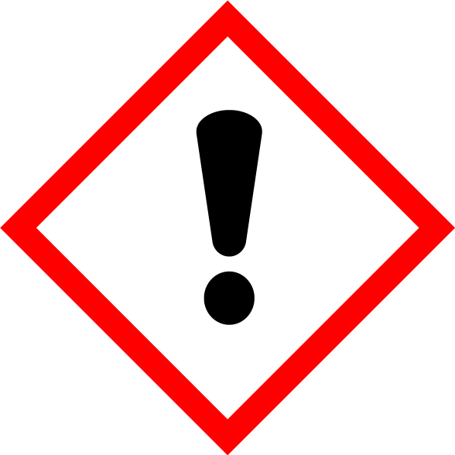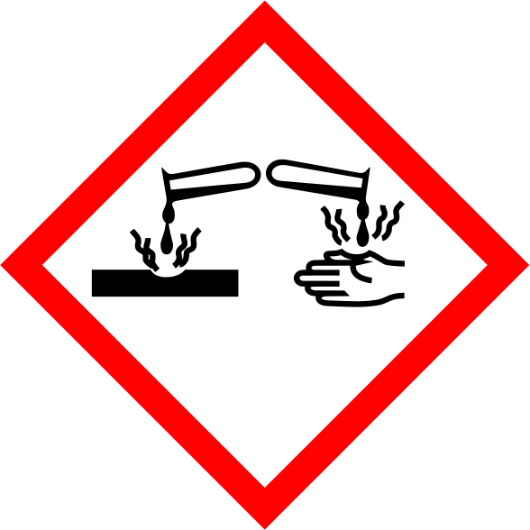**ALORI Prací gel na černé prádlo**

**Nebezpečí**

Obsahuje: sodná sůl alkylbenzensulfátu, okthilinon (ISO), reakční směs: 5-chlor-2-methylisothiazol-3(2H)-on a 2-methylisothiazol-3(2H)-on (3:1)

H315 Dráždí kůži. H317 Může vyvolat alergickou kožní reakci. H318 Způsobuje vážné poškození očí. H412 Škodlivý pro vodní organismy, s dlouhodobými účinky.

P101 Je-li nutná lékařská pomoc, mějte po ruce obal nebo štítek výrobku. P102 Uchovávejte mimo dosah dětí. P280 Používejte ochranné brýle. P305+P351+P338 PŘI ZASAŽENÍ OČÍ: Několik minut opatrně vyplachujte vodou. Vyjměte kontaktní čočky, jsou-li nasazeny a pokud je lze vyjmout snadno. Pokračujte ve vyplachování. P310 Okamžitě volejte lékaře. P501 Odstraňte obsah/obal předáním oprávněné osobě k nakládání s odpady nebo vrácením dodavateli.

5-<15 % aniontové povrchově aktivní látky, 5-<15 % neiontové povrchově aktivní látky, <5 % EDTA a její soli, <5 % mýdlo, enzymy, parfémy, Citronellol

Výrobce: Alori Nano Distribution s.r.o., Zámečnická 2, Olomouc, 779 00, Česká republika, telefon: 776 808 997

UFI: 4AN0-X1SS-V00D-MDSN